博时量化平衡混合型证券投资基金基金产品资料概要更新
编制日期：2020年10月15日
送出日期：2020年10月19日
本概要提供本基金的重要信息，是招募说明书的一部分。
作出投资决定前，请阅读完整的招募说明书等销售文件。
- 产品概况
基金简称 | 博时量化平衡混合 | 基金代码 | 004495
基金管理人 | 博时基金管理有限公司 | 基金托管人 | 中国工商银行股份有限公司
基金合同生效日 | 2017-05-04
基金类型 | 混合型 | 交易币种 | 人民币
运作方式 | 普通开放式 | 开放频率 | 每个开放日开放申购、赎回
基金经理 | 黄瑞庆 | 开始担任本基金基金经理的日期 | 2017-05-04
 |  | 证券从业日期 | 2002-07-01
 | 林景艺 | 开始担任本基金基金经理的日期 | 2017-05-04
 |  | 证券从业日期 | 2010-07-12

- 基金投资与净值表现
- 投资目标与投资策略
敬请投资者阅读更新的《招募说明书》第八章了解详细情况。
投资目标 | 本基金采用平衡型配置，严格控制最大回撤，基于多个逻辑不同的量化择时策略，最大程度地去过滤下跌，减少回撤，力争获取长期相对稳定的收益。
投资范围 | 本基金投资于依法发行或上市的股票（包含中小板、创业板及其他经中国证监会核准上市的股票、存托凭证）、权证、股指期货、债券（国债、金融债、企业债、公司债、次级债、可转换债券（含分离交易可转债）、央行票据、短期融资券、超短期融资券、中期票据等）、资产支持证券、同业存单、债券回购、银行存款、国债期货以及现金，以及法律法规或中国证监会允许基金投资的其他金融工具(但须符合中国证监会的相关规定)。  基金的投资组合比例为：股票（含存托凭证）投资比例为基金资产的0％-40％；权证投资比例为基金资产净值的0-3%；每个交易日日终，在扣除股指期货和国债期货合约需缴纳的交易保证金后，应当保持不低于基金资产净值5%的现金或到期日在一年以内的政府债券，其中，现金不包括结算备付金、存出保证金、应收申购款等。  如法律法规或监管机构以后允许基金投资其他品种，基金管理人在履行适当程序后，可以将其纳入投资范围。
主要投资策略 | 本基金的量化多策略体系是在大类资产配置策略的基础之上，基于多因子模型、事件驱动类策略以及量化择时模型等多种量化策略进行择时和选股，并同时运用股指期货进行适量系统性风险对冲的绝对收益策略体系。主要包括：1、大类资产配置策略，本基金的大类资产配置策略主要是基于对宏观经济周期运行规律的研究予以决策，根据经济周期决定股票资产和债券资产的投资比例，以实现股债的平衡配置；2、量化择时策略，博时基金的量化多策略择时体系以择时策略的多逻辑、多期限以及多品种为目标进行设计和开发，在各品种上综合考虑基本面和市场面的择时模型，从而形成对品种的长、中、短期趋势和方向的判断。基金经理根据市场的实际情况，综合前瞻性地运用各种择时策略进行操作；3、量化选股策略，博时的量化选股策略体系包括基本面策略、市场面策略以及基本面和市场面结合的策略，各个策略自成体系，具有各自的投资逻辑和风险特征；4、其他投资策略包括：债券投资策略、权证投资策略、资产支持证券的投资策略、股指期货投资策略、国债期货投资策略、融资融券交易策略、存托凭证投资策略。
业绩比较基准 | 沪深300指数收益率×20%+中债综合指数（总财富）收益率×80%。
风险收益特征 | 本基金是混合型证券投资基金，其预期收益和预期风险水平高于债券型基金产品和货币市场基金，低于股票型基金，属于中高预期风险、中高预期收益的基金产品。

- 投资组合资产配置图表/区域配置图表
投资组合资产配置图表
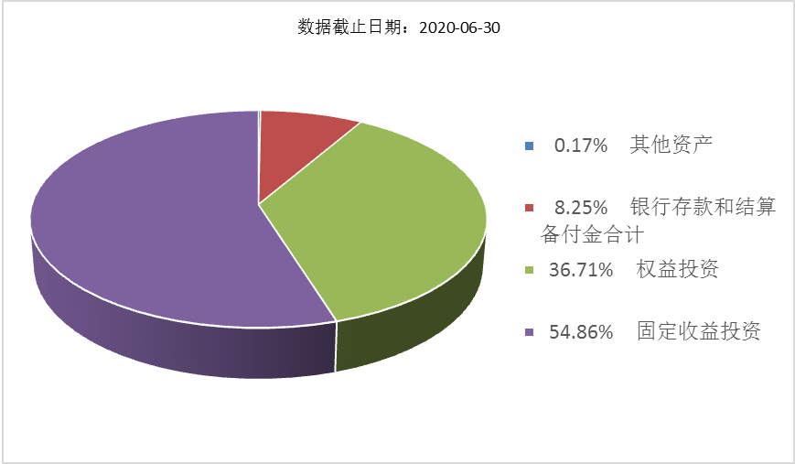
- 自基金合同生效以来基金每年的净值增长率及与同期业绩比较基准的比较图
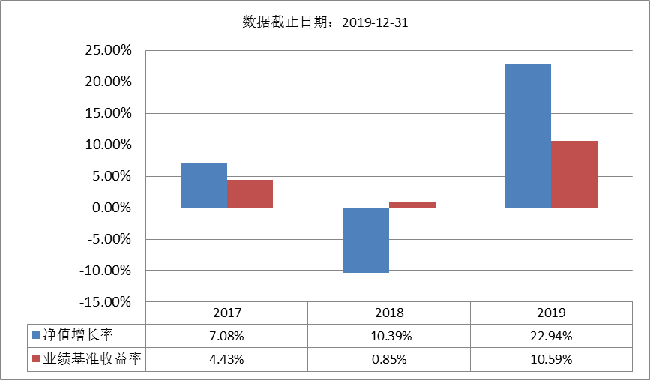
注：基金的过往业绩不代表未来表现。
本基金的基金合同于2017年5月4日生效，合同生效当年按实际存续期计算，不按整个自然年度进行折算。

- 投资本基金涉及的费用
- 基金销售相关费用
以下费用在认购/申购/赎回基金过程中收取：
费用类型 | 份额（S）或金额（M）  /持有期限（N） | 收费方式/费率 | 备注
申购费（前收费） | M < 100万元 | 1.50%
 | 100万元 ≤ M < 500万元 | 1.00%
 | 500万元 ≤ M < 1,000万元 | 0.80%
 | M ≥ 1,000万元 | 1000元/笔
赎回费 | N < 30天 | 1.50% | 100%计入资产
 | 30天 ≤ N < 90天 | 0.50% | 至少75%计入资产
 | 90天 ≤ N < 180天 | 0.50% | 至少50%计入资产
 | 180天 ≤ N < 365天 | 0.50% | 至少25%计入资产
 | 365天 ≤ N < 730天 | 0.25% | 至少25%计入资产
 | N ≥ 730天 | 0.00%
注：对于通过基金管理人直销渠道申购的养老金客户，享受申购费率1折优惠。对于通过基金管理人直销渠道赎回的养老金客户，将不计入基金资产部分的赎回费免除。

（二）基金运作相关费用
以下费用将从基金资产中扣除：
费用类别 | 收费方式/年费率
管理费 | 固定比例 1.50%
托管费 | 固定比例 0.25%
其他费用 | 《基金合同》生效后与基金相关的信息披露费用；《基金合同》生效后与基金相关的会计师费、律师费、仲裁费和诉讼费；基金份额持有人大会费用；基金的证券、期货交易费用；基金的银行汇划费用；账户开户费用、账户维护费用等。
注： 本基金交易证券、基金等产生的费用和税负，按实际发生额从基金资产扣除。

- 风险揭示与重要提示
- 风险揭示
本基金不提供任何保证。投资者可能损失投资本金。
投资有风险，投资者购买基金时应认真阅读本基金的《招募说明书》等销售文件。
投资者应认真阅读《基金合同》、《招募说明书》等法律文件，及时关注本公司出具的适当性意见，各销售机构关于适当性的意见不必然一致，本公司的适当性匹配意见并不表明对基金的风险和收益做出实质性判断或者保证。基金合同中关于基金风险收益特征与基金风险等级因考虑因素不同而存在差异。投资者应了解基金的风险收益情况，结合自身投资目的、期限、投资经验及风险承受能力谨慎决策并自行承担风险，不应采信不符合法律法规要求的销售行为及违规宣传推介材料。
1、本基金特有风险揭示
（1）股指期货投资风险
本基金将股指期货纳入到投资范围中，股指期货采用保证金交易制度，由于保证金交易具有杠杆性，当出现不利行情时，微小的变动就可能会使投资人权益遭受较大损失。同时，股指期货采用每日无负债结算制度，如果没有在规定的时间内补足保证金，按规定将被强制平仓，可能给基金净值带来重大损失。
（2）资产支持证券（ABS）的风险
资产支持证券（ABS）是一种债券性质的金融工具，其向投资者支付的本息来自于基础资产池产生的现金流或剩余权益。与股票和一般债券不同，资产支持证券不是对某一经营实体的利益要求权，而是对基础资产池所产生的现金流和剩余权益的要求权，是一种以资产信用为支持的证券，所面临的风险主要包括交易结构风险、各种原因导致的基础资产池现金流与对应证券现金流不匹配产生的信用风险、市场交易不活跃导致的流动性风险等。
（3）国债期货投资风险
国债期货市场的风险类型较为复杂，涉及面广，具有放大性与可预防性等特征。其风险主要有由利率波动原因造成的市场价格风险、由宏观因素和政策因素变化而引起的系统风险、由市场和资金流动性原因引起的流动性风险、由交易制度不完善而引发的制度性风险以及由技术系统故障及操作失误造成的技术系统风险等。
（4）投资于存托凭证的风险
本基金的投资范围包括存托凭证，除与其他仅投资于沪深市场股票的基金所面临的共同风险外，本基金还将面临中国存托凭证价格大幅波动甚至出现较大亏损的风险，以及与中国存托凭证发行机制相关的风险，包括存托凭证持有人与境外基础证券发行人的股东在法律地位、享有权利等方面存在差异可能引发的风险；存托凭证持有人在分红派息、行使表决权等方面的特殊安排可能引发的风险；存托协议自动约束存托凭证持有人的风险；因多地上市造成存托凭证价格差异以及波动的风险；存托凭证持有人权益被摊薄的风险；存托凭证退市的风险；已在境外上市的基础证券发行人，在持续信息披露监管方面与境内可能存在差异的风险；境内外法律制度、监管环境差异可能导致的其他风险。
2、混合型基金的共有风险：市场风险（政策风险、经济周期风险、收益波动风险、利率风险、通货膨胀风险、再投资风险等）、管理风险（决策风险、操作风险、技术风险、估值风险等）、信用风险、流动性风险、合规风险和其他风险。

（二）重要提示
中国证监会对本基金募集的注册，并不表明其对本基金的价值和收益作出实质性判断或保证，也不表明投资于本基金没有风险。
基金管理人依照恪尽职守、诚实信用、谨慎勤勉的原则管理和运用基金财产，但不保证基金一定盈利，也不保证最低收益。
基金投资者自依基金合同取得基金份额，即成为基金份额持有人和基金合同的当事人。
基金产品资料概要信息发生重大变更的，基金管理人将在三个工作日内更新。其他信息发生变更的，基金管理人每年更新一次。因此，本文件内容相比基金的实际情况可能存在一定的滞后，如需及时、准确获取基金的相关信息，敬请同时关注基金管理人发布的相关临时公告等。

- 其他资料查询方式
以下资料详见基金管理人网站[网址：www.bosera.com][客服电话：95105568]
(1)基金合同、托管协议、招募说明书
(2)定期报告，包括基金季度报告、中期报告和年度报告
(3)基金份额净值
(4)基金销售机构及联系方式
(5)其他重要资料

- 其他情况说明
争议解决方式：各方当事人同意，因《基金合同》而产生的或与《基金合同》有关的一切争议，如经友好协商未能解决的，任何一方均有权将争议提交中国国际经济贸易仲裁委员会，根据该会当时有效的仲裁规则进行仲裁，仲裁地点为北京市，仲裁裁决是终局性的并对各方当事人具有约束力，仲裁费由败诉方承担。

